Zabrze, dnia 17.12.2024 r.

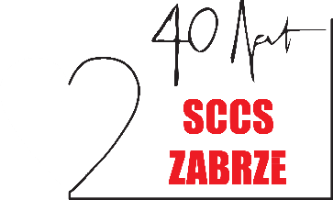

**ul. M.Curie – Skłodowskiej 9**

**41 – 800 Zabrze**

**www.sccs.pl**

tel. centrala (32) 47 93 600, (32) 271 52 61

NIP: 6482302807

REGON: 001071806

KRS: 0000048349

**Dyrektor Naczelny**

prof. dr hab. n. med. Piotr Przybyłowski

tel. (32) 47 93 689

e-mail: sekretariat.dyrektora@sccs.pl

**Dyrektor ds. Medycznych**

dr hab.n.med. Jacek Kowalczyk

tel. (32) 47 93 689

e-mail: sekretariat.medyczny@sccs.pl

**Dyrektor ds. Ekonomiczno-Administracyjnych**

mgr Małgorzata Pietrzak

tel. (32) 47 93 730

e-mail: [sekretariat.ekonomiczny@sccs.pl](mailto:sekretariat.ekonomiczny@sccs.pl)

**Dyrektor ds. Techniczno-Eksploatacyjnych**mgr inż. Jacek Kaszewski

tel. (32) 47 93 730

e-mail: [sekretariat.ekonomiczny@sccs.pl](mailto:sekretariat.ekonomiczny@sccs.pl)

**Naczelna Pielęgniarka**

dr n. o zdr. Monika Parys

tel. (32) 47 93 643

e-mail: [m.parys@sccs.pl](mailto:m.parys@sccs.pl)

**Główny Księgowy**

mgr Jolanta Turska

tel.( 32) 47 93 747

e-mail: [j.turska@sccs.pl](mailto:j.turska@sccs.pl)



**OGŁOSZENIE**

**O ZMIANIE TREŚCI OGŁOSZENIA**

**ORAZ REGULAMINU KONKURSU**

Śląskie Centrum Chorób Serca w Zabrzu w ogłoszeniu z dnia 02.12.2024 r. dotyczącego: „Konkurs ofert na udzielanie świadczeń zdrowotnych” dokonuje modyfikacji.

Zmianie ulega termin udzielania świadczeń.

Wszystkie aktualne informacje znajdują się w Regulaminie konkursu   
z dnia 17.12.2024 r.